Revisões
Data | Versão | Descrição | Autor
02/10/2015 | 1.00 | Criação do documento | Guilherme Zordan

Diagrama de Casos de Uso Geral

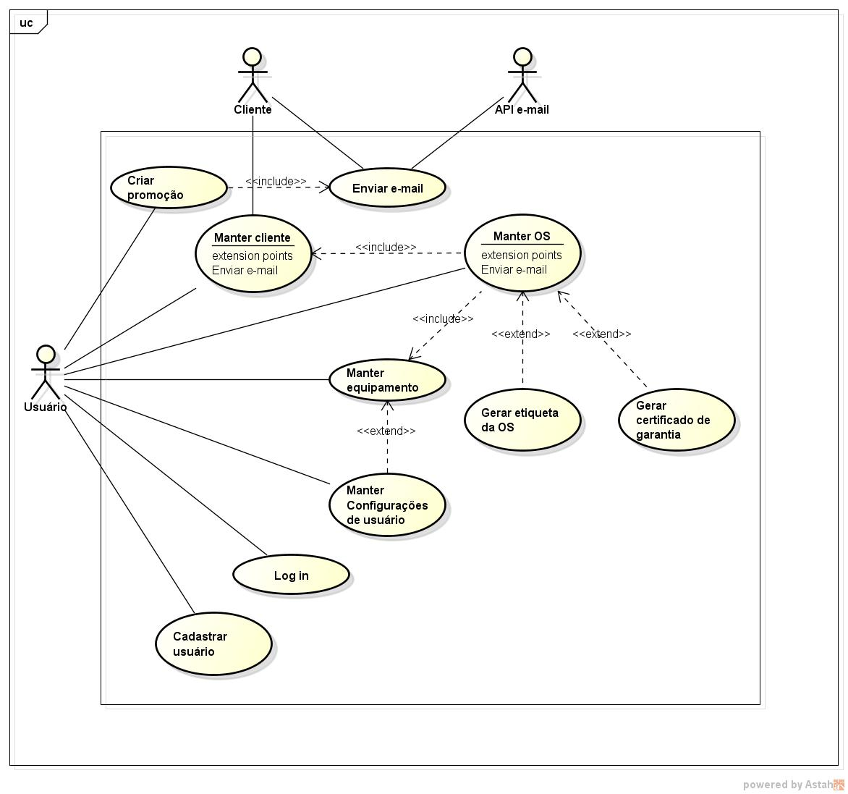

Regras de Negócio
RN01 – Campos inválidos
Alguns campos nos formulários da aplicação contém determinadas regras para preenchimento. Quando estas regras forem quebradas, o sistema exibe uma mensagem apresentando o erro encontrado e a convenção correta que deve ser utilizada para preenchimento do campo.

Detalhamento de caso de uso

Log in

[UC01]
Nome: | Log in
Descrição: | Este caso de uso descreve a ação de autenticação e entrada do usuário no sistema.
Atores: | Usuário
Prioridade: | Essencial
Entradas e pré-condições: |  |  | - Usuário deve estar cadastrado no sistema.
Saídas e pós-condições: |  |  | - Usuário logado.
Fluxos de eventos
Fluxo principal: |  | - O usuário informa e-mail. [FE02]  - O usuário informa a senha. [FE02]  - O usuário executa a ação de entrar, a partir do botão Entrar. [FE01] [FE02] [FE01]
Fluxo alternativo: |  | FA01 – Redefinir senha  Caso o usuário não se lembre da senha para entrar no sistema, o mesmo poderá redefinir utilizando os passos a seguir:  - O sistema apresenta a tela “Esqueci minha senha”.  - O usuário informa seu e-mail. [FA02]  - O sistema envia uma nova senha gerada automaticamente para o e-mail do usuário.  FA02 – Cancelar operação  Caso o usuário selecione a opção de cancelar alguma operação.  - O sistema volta para o fluxo principal.
Fluxo de exceção: |  | FE01 – E-mail e senha não coincidem na base de dados  Caso os dados informados não estejam cadastrados, o sistema exibe a mensagem “E-mail ou senha incorretos” e mantem o usuário na tela de login.  FE02 – Campo inválido  O sistema exibe a mensagem de campo inválido. [RN01]
Esboço de tela: |  | //TO-DO
Cenários: |  | CEN01 – Usuário com dados incorretos para entrar  O usuário informa os dados incorretos e permanece na tela de log in com uma mensagem de erro.  CEN02 – Usuário logado  O usuário informa os dados corretos para entrar no sistema.

[UC02]
Nome: | Cadastrar usuário
Descrição: | Este caso de uso descreve a ação de cadastro de usuário.
Atores: | Usuário
Prioridade: | Essencial
Entradas e pré-condições: |  |  | - Usuário não castrado.
Saídas e pós-condições: |  |  | - Usuário cadastrado.
Fluxos de eventos
Fluxo principal: |  | - O usuário informa o nome. [FE01]  - O usuário informa a organização. [FE01]  - O usuário informa e-mail. [FE01]  - O usuário informa novamente seu e-mail. [FE01]  - O usuário informa a senha. [FE01]  - O usuário informa a senha novamente. [FE01]  - O usuário conclui a ação de cadastro. [FA01]
Fluxo alternativo: |  | FA01 – Cancelar operação  Caso o usuário selecione a opção de cancelar alguma operação.  O sistema volta para o fluxo principal.
Fluxo de exceção: |  | FE01 – Campo inválido  O sistema exibe a mensagem de campo inválido. [RN01] [RI01]
Esboço de tela: |  | //TO-DO
Cenários: |  | CEN01 – O usuário completa o cadastro com sucesso
Regras de Interação: |  | RI01 – Validar campo obrigatório ou validade do campo quando perder foco  O sistema executa validação quando campo perder foco.

[UC03]
Nome: | Manter cliente
Descrição: | Este caso de uso descreve a ação de cadastro de cliente.
Atores: | Usuário, Cliente
Prioridade: | Essencial
Entradas e pré-condições: |  |  | - Usuário deve estar logado no sistema.
Saídas e pós-condições: |  |  | - Cliente cadastrado.
Fluxos de eventos
Fluxo principal: |  | - O usuário acessa “Clientes” no menu do sistema  - A lista de clientes cadastrados é apresentada [FA01] [FA02]  - O usuário acessa “Novo”.  - O usuário informa nome do cliente. [FE01]  - O usuário informa o e-mail do cliente. [FE01]  - O usuário informa o tipo (PF/PJ) do cliente. [FE01]  - O usuário informa CPF ou CNPJ para o cliente. [FA03] [FE01]  - O usuário informa o telefone do cliente. [FE01]  - O cliente é registrado no sistema [FA03]  - Um e-mail de boas-vindas é disparado ao endereço de e-mail cadastrado do cliente. [UC07- FA01]
Fluxo alternativo: |  | FA01 – Alterar cliente  O usuário tem a opção de alterar as informações do cliente nesta etapa.  Os campos não apresentados neste fluxo não estão disponíveis para edição.  - O usuário seleciona um cliente para alteração  - O usuário informa o novo nome do cliente. [FE01]  - O usuário informa o novo e-mail do cliente. [FE01]  - O usuário informa o novo telefone do cliente.  - O cliente é atualizado no sistema. [FA03]  FA02 – Excluir cliente  O usuário tem a opção de excluir o cliente nesta etapa.  - O usuário seleciona um cliente para exclusão  - O cliente é excluído do sistema  FA03 – Cancelar operação  Caso o usuário selecione a opção de cancelar alguma operação.  - O sistema volta para a lista de clientes.
Fluxo de exceção: |  | FE01 – Campo inválido  O sistema exibe a mensagem de campo inválido. [RN01] [RI01]
Esboço de tela: |  | //TO-DO
Cenários: |  | CEN01 – Cliente cadastrado  O usuário informa os dados corretos para cadastrar o cliente.  CEN02 – Cliente alterado  O usuário altera as informações do cliente com sucesso.  CEN03 – Cliente excluído  O usuário exclui o cliente com sucesso.
Regras de Interação: |  | FA03 – Cadastro de pessoa física ou jurídica  Ao fazer seleção do tipo de cliente(PF/PJ) o campo de preenchimento de CPF ou CNPJ vai ser automaticamente apresentado.  RI01 – Validar campo obrigatório ou validade do campo quando perder foco  O sistema executa validação quando campo perder foco.
[UC04]
Nome: | Manter equipamento
Descrição: | Este caso de uso descreve a ação de cadastro de equipamento.
Atores: | Usuário
Prioridade: | Essencial
Entradas e pré-condições: |  |  | - Usuário deve estar logado no sistema.
Saídas e pós-condições: |  |  | - Equipamento cadastrado.
Fluxos de eventos
Fluxo principal: |  | - O usuário acessa “Equipamentos” no menu do sistema  - A lista de equipamentos cadastrados é apresentada [FA01] [FA02]  - O usuário acessa “Novo”.  - O usuário informa o equipamento. [FE01] [UC08]  - O usuário informa o modelo. [FE01]  - O usuário informa a marca. [FE01] [UC08]  - O usuário informa a descrição.  - O equipamento é registrado no sistema. [FA03]
Fluxo alternativo: |  | FA01 – Alterar equipamento  O usuário tem a opção de alterar as informações do equipamento nesta etapa.  - O usuário seleciona um equipamento para alteração.  - O usuário informa o novo equipamento. [FE01] [UC08]  - O usuário informa o novo modelo do equipamento. [FE01]  - O usuário informa a nova descrição do equipamento. [FA04]  - O equipamento é atualizado no sistema.  FA02 – Excluir equipamento  O usuário tem a opção de excluir o equipamento nesta etapa.  - O usuário seleciona um equipamento para exclusão.  - O equipamento é excluído do sistema.  FA03 – Cancelar operação  Caso o usuário selecione a opção de cancelar alguma operação.  - O sistema volta para a lista de equipamentos.
Fluxo de exceção: |  | FE01 – Campo inválido  O sistema exibe a mensagem de campo inválido. [RN01] [RI01]
Esboço de tela: |  | //TO-DO
Cenários: |  | CEN01 – Equipamento cadastrado  O usuário informa os dados corretos para cadastrar o cliente.  CEN02 – Equipamento alterado  O usuário altera as informações do cliente com sucesso.  CEN03 – Equipamento excluído  O usuário exclui o cliente com sucesso.
Regras de Interação: |  | FA03 – Cadastro de pessoa física ou jurídica  Ao fazer seleção do tipo de cliente(PF/PJ) o campo de preenchimento de CPF ou CNPJ vai ser automaticamente apresentado.  RI01 – Validar campo obrigatório ou validade do campo quando perder foco  O sistema executa validação quando campo perder foco.

[UC05]
Nome: | Manter OS
Descrição: | Este caso de uso descreve a ação de cadastro de OS.
Atores: | Usuário
Prioridade: | Essencial
Entradas e pré-condições: |  |  | - Usuário deve estar logado no sistema.  - Deve haver pelo menos um cliente cadastrado.  - Deve haver pelo menos um equipamento cadastrado.
Saídas e pós-condições: |  |  | - OS cadastrada.
Fluxos de eventos
Fluxo principal: |  | - O usuário acessa “OS” no menu do sistema.  - A lista de OS cadastradas é apresentada. [FA01] [FA02]  - O usuário acessa “Novo”.  - O usuário informa o cliente. [FE01]  - O usuário informa o equipamento. [FE01]  - O usuário informa o defeito. [FE01]  - O usuário informa o número de série do equipamento. [FE01]  - O usuário informa os acessórios do equipamento. [FE01]  - O usuário informa o status. [FE01]  - O usuário informa o defeito. [FA04]  - A OS é registrada no sistema.
Fluxo alternativo: |  | FA01 – Alterar OS  O usuário tem a opção de alterar as informações da OS nesta etapa.  Útil para atualizar o status do andamento da mesma.  Os campos não apresentados neste fluxo não estão disponíveis para edição.  - O usuário seleciona uma OS para alteração.  - O usuário informa o novo defeito. [FE01]  - O usuário informa o novo número de série do equipamento. [FE01]  - O usuário informa os novos acessórios do equipamento. [FE01]  - O usuário informa o novo status. [FE01]  - A OS é atualizada no sistema. [UC07-FA02]  FA02 – Excluir OS  O usuário tem a opção de excluir a OS nesta etapa.  - O usuário seleciona uma OS para exclusão.  - A OS é excluída do sistema.  FA04 – Cancelar operação  Caso o usuário selecione a opção de cancelar alguma operação.  - O sistema volta para a lista de equipamentos.
Fluxo de exceção: |  | FE01 – Campo inválido  O sistema exibe a mensagem de campo inválido. [RN01] [RI01]
Esboço de tela: |  | //TO-DO
Cenários: |  | CEN01 – OS cadastrada  O usuário informa os dados corretos para cadastrar a OS.  CEN02 – OS alterada  O usuário altera as informações da OS com sucesso.  CEN03 – OS excluída  O usuário exclui a OS com sucesso.
Regras de Interação: |  | RI01 – Validar campo obrigatório ou validade do campo quando perder foco  O sistema executa validação quando campo perder foco.

[UC06]
Nome: | Gerar relatório da OS
Descrição: | Este caso de uso descreve a ação de gerar relatório de OS.
Atores: | Usuário
Prioridade: | Média
Entradas e pré-condições: |  |  | - Usuário deve estar logado no sistema.  - Deve haver pelo menos uma OS cadastrada.
Saídas e pós-condições: |  |  | - Relatório gerado.
Fluxos de eventos
Fluxo principal: |  | - O usuário acessa “OS” no menu do sistema.  - A lista de OS cadastradas é apresentada. [FA01] [FA02]  - O usuário seleciona uma OS e escolhe a opção “gerar relatório”.  - O relatório é gerado.
Esboço de tela: |  | //TO-DO

[UC07]
Nome: | Enviar e-mail
Descrição: | Este caso de uso descreve a ação de envio de e-mail transacional.
Atores: | Cliente, API e-mail
Prioridade: | Alta
Entradas e pré-condições: |  |  | - Deve ser atingida determinada condição para que a rotina seja ativada.
Saídas e pós-condições: |  |  | - E-mail enviado.
Fluxos de eventos
Fluxo principal: |  | - E-mail enviado. [FA01] [FA02]
Fluxo alternativo: |  | FA01 – Envio de e-mail no cadastro de cliente  - Cliente é cadastrado no sistema.  - E-mail de boas-vindas é enviado ao cliente.  FA02 – alterar status OS  - Status da OS é alterado  - E-mail sobre o status é enviado ao cliente.
Esboço de tela: |  | //TO-DO
Cenários: |  | CEN02 – Novo cliente cadastrado  Quando um novo cliente é cadastrado no sistema, a API e-mail envia o e-mail.  CEN01 – Status da OS alterado  Quando o status da OS é alterado, a API e-mail envia um e-mail sobre o status da mesma.

[UC08]
Nome: | Manter configurações de usuário
Descrição: | Este caso de uso descreve a ação configuração do usuário do sistema.
Atores: | Usuário
Prioridade: | Alta
Entradas e pré-condições: |  |  | - Usuário deve estar logado no sistema.
Saídas e pós-condições: |  |  | - Configurações de usuário atualizadas.
Fluxos de eventos
Fluxo principal: |  | - O usuário acessa configurações de usuário.  - O usuário altera as configurações.  - Configurações de usuário atualizadas.
Fluxo alternativo: |  | FA01 – Alterar senha  - Usuário acessa “Troca de Senha”  - Usuário insere nova senha [FE01]  - Usuário insere confirmação de nova senha [FE01]  - A senha é alterada com sucesso  FA02 – Editar nome de usuário e organização  - Usuário informa nova organização [FE01]  - Usuário informa novo Nome [FE01]  - Informações de usuário são atualizadas  FA04 – Manter equipamentos e marcas  O usuário tem como fazer a exclusão de labels de equipamentos e marcas pré cadastrados  - Usuário exclui label de equipamento desejada.  - Usuário exclui label de marca desejada.
Fluxo de exceção: |  | FE01 – Campo inválido  O sistema exibe a mensagem de campo inválido. [RN01] [RI01]
Esboço de tela: |  | //TO-DO
Cenários: |  | CEN01 – Alteração de senha  O usuário informa uma nova senha para fazer log in no sistema  CEN02 – Editar nome de usuário e organização  O usuário altera nome e organização  CEN03 – OS excluída  O usuário exclui a OS com sucesso.
Regras de Interação: |  | RI01 – Validar campo obrigatório ou validade do campo quando perder foco  O sistema executa validação quando campo perder foco.

[UC09]
Nome: | Gerar certificado de garantia
Descrição: | Este caso de uso descreve a geração de certificado de garantia
Atores: | Usuário
Prioridade: | Alta
Entradas e pré-condições: |  |  | - Usuário deve estar logado no sistema.
Saídas e pós-condições: |  |  | - Configurações de usuário atualizadas.
Fluxos de eventos
Fluxo principal: |  | - O usuário acessa configurações de usuário.  - O usuário altera as configurações.  - Configurações de usuário atualizadas.
Fluxo alternativo: |  | FA01 – Alterar senha  - Usuário acessa “Troca de Senha”  - Usuário insere nova senha [FE01]  - Usuário insere confirmação de nova senha [FE01]  - A senha é alterada com sucesso  FA02 – Editar nome de usuário e organização  - Usuário informa nova organização [FE01]  - Usuário informa novo Nome [FE01]  - Informações de usuário são atualizadas  FA04 – Manter equipamentos e marcas  O usuário tem como fazer a exclusão de labels de equipamentos e marcas pré cadastrados  - Usuário exclui label de equipamento desejada.  - Usuário exclui label de marca desejada.
Fluxo de exceção: |  | FE01 – Campo inválido  O sistema exibe a mensagem de campo inválido. [RN01] [RI01]
Esboço de tela: |  | //TO-DO
Cenários: |  | CEN01 – Alteração de senha  O usuário informa uma nova senha para fazer log in no sistema  CEN02 – Editar nome de usuário e organização  O usuário altera nome e organização  CEN03 – OS excluída  O usuário exclui a OS com sucesso.
Regras de Interação: |  | RI01 – Validar campo obrigatório ou validade do campo quando perder foco  O sistema executa validação quando campo perder foco.

[UC11]
Nome: | Criar promoção
Descrição: | Este caso de uso descreve a ação configuração do usuário do sistema.
Atores: | Usuário
Prioridade: | Alta
Entradas e pré-condições: |  |  | - Usuário deve estar logado no sistema.
Saídas e pós-condições: |  |  | - Configurações de usuário atualizadas.
Fluxos de eventos
Fluxo principal: |  | - O usuário acessa configurações de usuário.  - O usuário altera as configurações.  - Configurações de usuário atualizadas.
Fluxo alternativo: |  | FA01 – Alterar senha  - Usuário acessa “Troca de Senha”  - Usuário insere nova senha [FE01]  - Usuário insere confirmação de nova senha [FE01]  - A senha é alterada com sucesso  FA02 – Editar nome de usuário e organização  - Usuário informa nova organização [FE01]  - Usuário informa novo Nome [FE01]  - Informações de usuário são atualizadas  FA04 – Manter equipamentos e marcas  O usuário tem como fazer a exclusão de labels de equipamentos e marcas pré cadastrados  - Usuário exclui label de equipamento desejada.  - Usuário exclui label de marca desejada.
Fluxo de exceção: |  | FE01 – Campo inválido  O sistema exibe a mensagem de campo inválido. [RN01] [RI01]
Esboço de tela: |  | //TO-DO
Cenários: |  | CEN01 – Alteração de senha  O usuário informa uma nova senha para fazer log in no sistema  CEN02 – Editar nome de usuário e organização  O usuário altera nome e organização  CEN03 – OS excluída  O usuário exclui a OS com sucesso.
Regras de Interação: |  | RI01 – Validar campo obrigatório ou validade do campo quando perder foco  O sistema executa validação quando campo perder foco.

